《网络与通信》课程实验报告
实验四：网络路由实验
姓名 |  |  | 院系 |  | 计算机学院 |  |  | 学号
任课教师 |  |  |  |  |  | 指导教师
实验地点 |  |  |  |  |  | 实验时间
实验课表现 |  | 出勤、表现得分(10) |  |  |  | 实验报告  得分(40) |  |  | 实验总分
 |  | 操作结果得分(50)
实验目的：
- 学会为Cisco路由器配置网络IP接口，并配置静态路由实验。
- 加深理解目前较广泛使用的域内路由协议RIP和OSPF。
- 掌握在Cisco路由器上配置RIP和OSPF路由协议。
实验内容：
通过使用Netsim路由模拟软件进行Cisco路由器静态和动态路由实验。
具体的实验内容，请参阅实验指导书。
实验要求：（学生对预习要求的回答）（10分） |  |  |  |  |  |  |  |  |  |  | 得分：
  - 简述RIP和OSPF动态路由协议的要点
  - RIP:
  - (1)仅和相邻路由器交换信息。
  - (2)路由器交换的信息是当前本路由器所知道的全部信息,即自己的路由表。
  - (3)按固定的时间间隔交换路由信息。

  - OSPF:
  - (1)向本自治系统中所有路由器发送信息。这里使用的方法是洪泛法。
  - (2)发送的信息就是与本路由器相邻的所有路由器的链路状态,这只是路由器所知道的部分信息.
  - (3)只有当链路状态发生变化时,路由器才向所有路由器用洪泛法发送此信息。
实验过程中遇到的问题如何解决的？（10分） |  |  |  |  |  |  |  |  |  |  |  | 得分：
问题1：路由器设置ip后无法ping通自己。
解决方案：在设置好路由器ip后输入no shut指令。

问题2：Serial端口相连的两个路由器之间无法piung通。
解决方案：在设置好两个端口的ip后，输入 clock rate 64000指令，为其设置一个时钟。

问题3：利用OSPF进行动态路由时，两个路由器之间建立的网络为什么和静态不一样，是什么含义？
解答：R1(config-router)#network 1.1.1.0 255.255.255.0 area 0
自身网段+ 反向掩码+ 区域
分别是网段、反向掩码以及区域。
本次实验的体会（结论）（10分） |  |  |  |  |  |  |  |  |  |  | 得分：
本次实验让我更加清楚的认识到了RIP和OSPF动态路由协议的特点，对于路由表更新的方式有了更深的了解，RIP通过相邻的路由器交换信息，而OSPF则是采用洪泛法更新路由器，OSPF的方式对资源的消耗更大，但较为简单。
本次使用netsim进行路由实验，虽然困难重重，但也同样收获颇丰。

思考题：（10分）
思考题1：（4分） |  |  |  |  |  |  |  |  |  |  | 得分：
按照实验指导书的要求，按照实验指导书上的网络拓扑图，分别写出每台路由器上的静态路由表项。并使用ping进行连通性测试的结果。
ROUTE1的路由表项
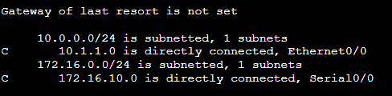
Route1与其他两个互ping
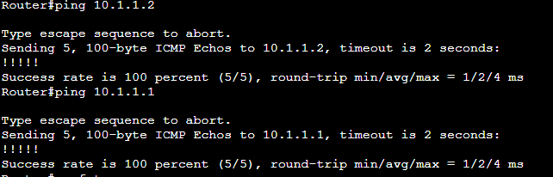
Route4与其他两个互ping
路由表中存在与route1连通的信息
路由表:172.16.10.1 is directly connected, Serial0/0
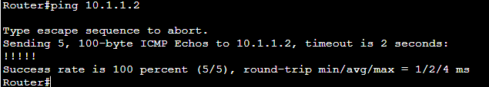
Route2与其他两个互ping
路由表中存在与route1连通的信息
路由表:10.1.1.1 is directly connected, Ethernet0/0
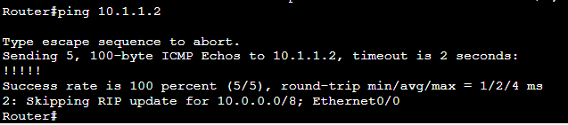

思考题2：（6分） |  |  |  |  |  |  |  |  |  |  | 得分：
按照实验指导书，动态路由实验的要求，写出每台路由器上的RIP和OSPF路由表项。并写出Ping的连通性测试结果。
Route2的RIP和OSPF路由表项
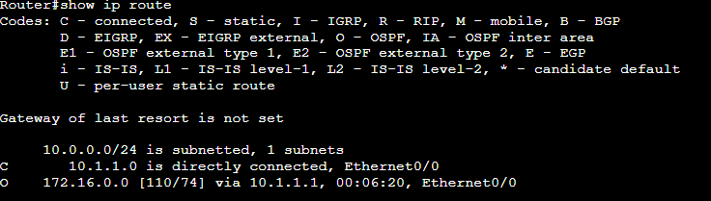
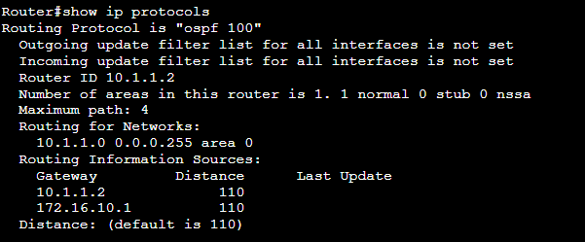
Route1
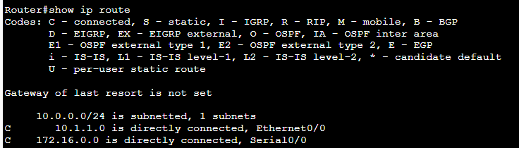
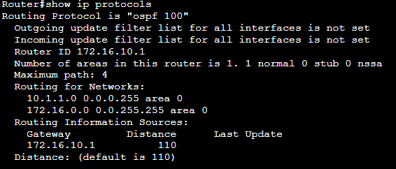
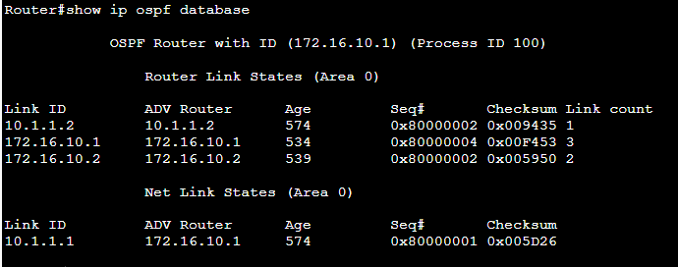
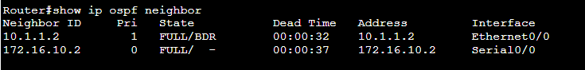
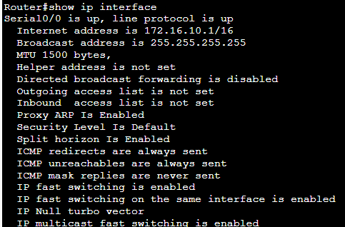
Route3
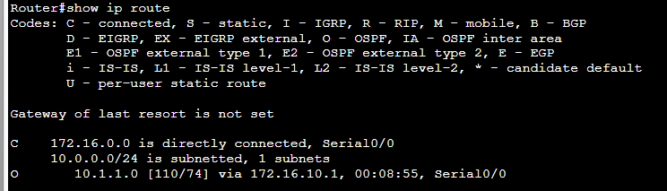
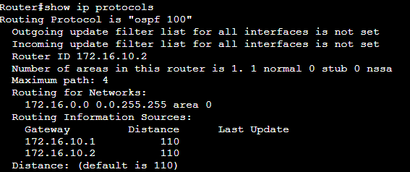

路由表中存在各项数据，这些数据是由于路由器之间互相ping而形成，每台路由中都存在其他两个路由器的路由信息，说明路由器之间能够相互ping通。（忘截图了，但和静态路由一样，且路由表中存在信息也可以证明ping通）

指导教师评语：
日期：

